IVN Natuurweetjes Eyckelbergh-Hint dd. 19-03-2021

<kop> Betovering bestaat
<subkop> Natuurweetje van IVN Bergeijk-Eersel
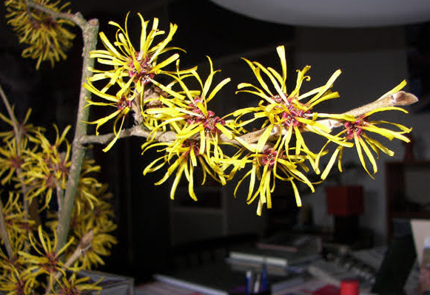 De Toverhazelaar
De natuur dichtbij huis, in eigen tuin en soms in eigen vensterbank: er is zo vaak iets bijzonders te zien. Maar ... je moet er oog voor hebben. IVN Bergeijk-Eersel helpt de lezers van dit blad om meer te zien, te horen en te beleven.
(Met dank aan Jan van Twisk van www.ivn.nl/afdeling/valkenswaard-waalre).
Betovering bestaat wel degelijk. Er is maar weinig voor nodig. Een goede neus en een paar goede ogen. Kijk maar eens in de buurt of in je tuin. Nu de lente er aan komt gaan natuur en betovering namelijk samen.
Betovering vind je in de uitzonderlijke bloeitijd van de Toverhazelaar, ook wel Hamamelis mollis geheten. Die bloei vindt in de wintermaanden plaats. Vanaf eind december zelfs, maar meestal in de maand januari gaan de al lang aanwezige groepjes poezelige grijsgroene bloemknoppen open om mens en insect te betoveren. Dan ontvouwen zich de vier bloemblaadjes in de vorm van gele strengetjes tot een ster. In het centrum van die ster vind je een glimmend rood schoteltje met een naar achteren omgekrulde rand van vier rode kelkblaadjes. Dat is de bodem van de bloem. Hier in zie je centraal vier gele meeldraden en twee stempels op het vruchtbeginsel.
Geurklieren zorgen voor een frisse geur in de omgeving van bloem en struik. Een betoverende verrassing. Niet voor niks wordt de boom in Engeland dan ook de Witchhazel genoemd. Die witch, die niet alleen bij ons “heks” betekent, maar ook de tovenaar aangeeft.
Wil jij lid worden van IVN Bergeijk-Eersel? Meld je dan aan via https://www.ivn.nl/be

